Záznam obsahuje přílohu (vyznačeno symbolem kancelářské spony)
Záznam neobsahuje přílohu a je potřeba ji doplnit
Záznamy odeslané do RIV již není možné editovat, tuto možnost má pouze fakultní správce. ID záznamu + přílohu na adresu zašlete na adresu iva.kalendovska@ff.cuni.cz.

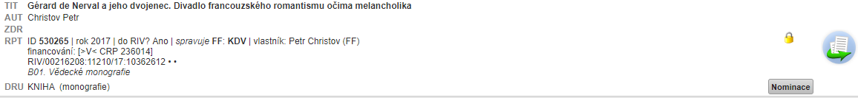
Všechny dodatečně vložené přílohy mají nastavený nejpřísnější režim (Přístup pouze pro vlastníka a nadřízeného správce).
